**2023年12月25日今日动态**

今天是星期一，晴天。共有20位小朋友来园。

**一、半日观察：**

观察了幼儿在园的半日活动情况，具体情况看以下表格。

|  |  |  |  |  |  |  |  |
| --- | --- | --- | --- | --- | --- | --- | --- |
| 序号 | 姓名 | 区域 | 午餐（√吃光⭕剩一点○） | | | | 自理 |
| 饭 | 菜 | 汤 | 其他 | 挂衣服（衣架）  会√，帮助○ |
| 1 | 张梓祎 |  | √ | ○ | √ |  |  |
| 2 | 丁秋铭 | 请假 |  |  |  |  |  |
| 3 | 吴燚 | 娃娃家 | √ | √ | √ | 发呆 | √ |
| 4 | 梁佳硕 | 美工 | √ | √ | √ |  | ○ |
| 5 | 金文哲 | 益智 | √ | √ | √ |  | √ |
| 6 | 刘郑勋 | 请假 |  |  |  |  |  |
| 7 | 张铭昊 | 建构 | √ | √ | √ |  | √ |
| 8 | 熊梓轩 | 娃娃家 | √ | √ | √ |  | √ |
| 9 | 程诺 | 建构 | √ | √ | √ |  | √ |
| 10 | 孙思淼 | 娃娃家 | √ | √ | √ | 喂 |  |
| 11 | 官同羽 | 图书 | √ | √ | √ |  | √ |
| 12 | 褚浩宸 | 请假 |  |  |  |  |  |
| 13 | 赵奕承 | 娃娃家 | √ | √ | √ |  | √ |
| 14 | 徐燃 |  | 豆○ | √ | √ |  |  |
| 15 | 郭静悠 | 娃娃家 | √ | √ | √ |  | ○ |
| 16 | 夏一心 | 生活 | √ | √ | √ |  | ○ |
| 17 | 殷颂惜 | 建构 | √ | √ | √ |  | √ |
| 18 | 顾语汐 | 美工 | √ | √ | √ |  | √ |
| 19 | 顾晨怡 | 益智 | √ | √ | √ |  | √ |
| 20 | 易筱曦 | 请假 |  |  |  |  |  |
| 21 | 王婉苏 | 图书 | √ | √ | √ |  | √ |
| 22 | 徐旻玥 | 娃娃家 | √ | √ | √ | 慢 | √ |
| 23 | 汪雪婷 | 美工 | √ | √ | √ |  | √ |
| 24 | 张竹青 | 请假 |  |  |  |  |  |
| 25 | 蔡娅宁 | 建构 | √ | √ | √ |  | √ |

**二、区域活动**

快来看看我们在区域中的游戏吧！

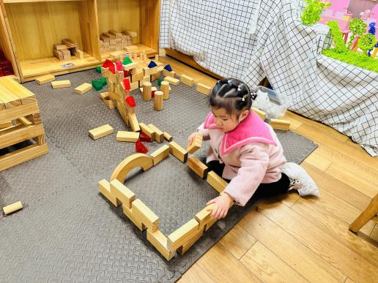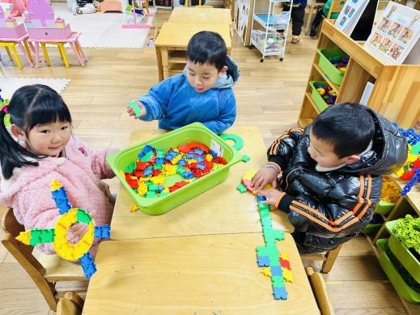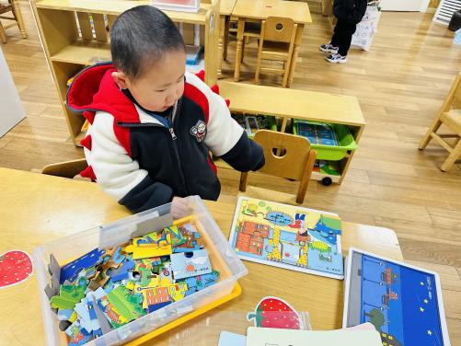

我在益智区拼图 我们在用潜力玩具拼插 我在用积木围合

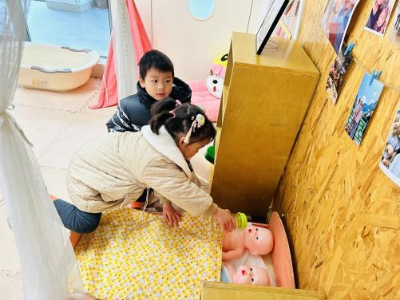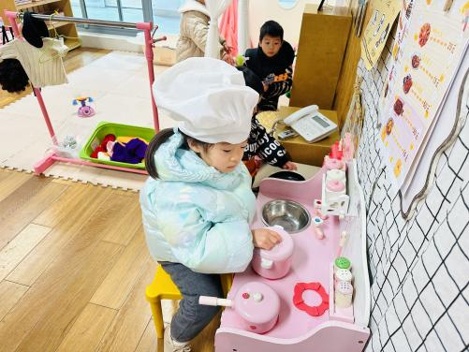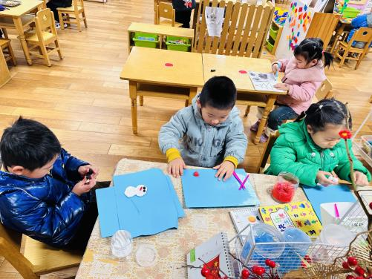

我们在烧饭 我们在哄宝宝睡觉 我们在做雪人

**三、集体活动：音乐《大皮球》**

《大皮球》是一首以拍球运动为载体的歌曲，其节奏明快，活泼有趣，表现大皮球拍得轻跳得低，拍得重跳得高的有趣现象。小班幼儿已有过拍皮球的经验，在游戏中能感受到拍球轻皮球则跳得低，拍球重则皮球跳得高；在学唱歌曲的过程中运用皮球让幼儿体验皮球的“轻、重”，感受歌曲的强弱。

在音乐活动中让幼儿感受歌曲的节奏及旋律，激发幼儿对表演的兴趣。但是幼儿对于歌曲中的强弱表现好不够，幼儿还不能很好的控制好自己的声音来表现其歌曲的特点；个别幼儿不愿意大胆地参与活动。

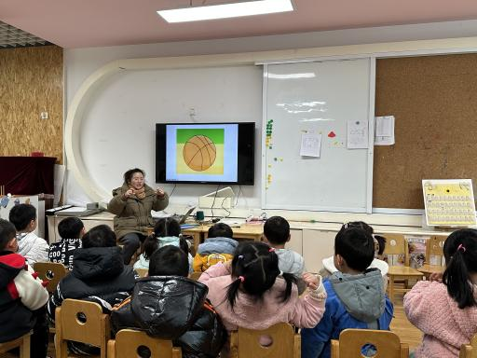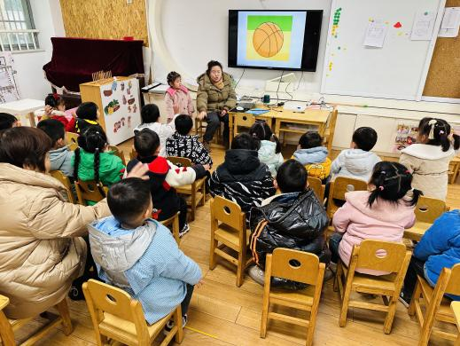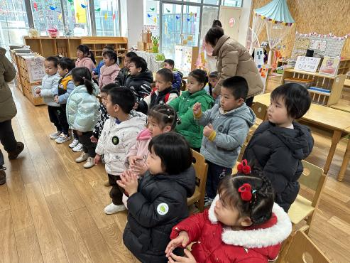

**四、户外活动**

我们出来户外啦！我们今天来玩皮球

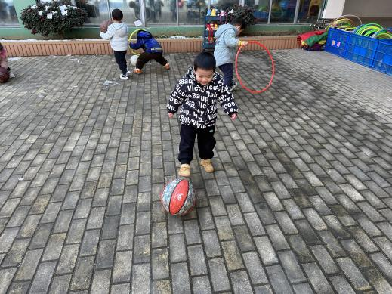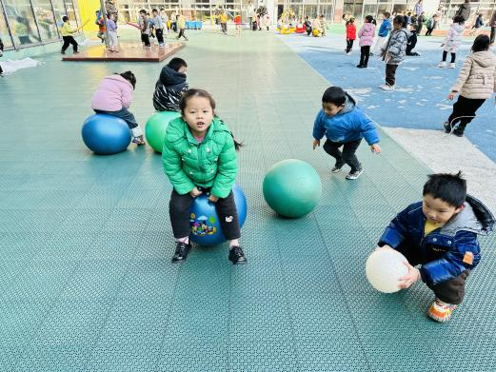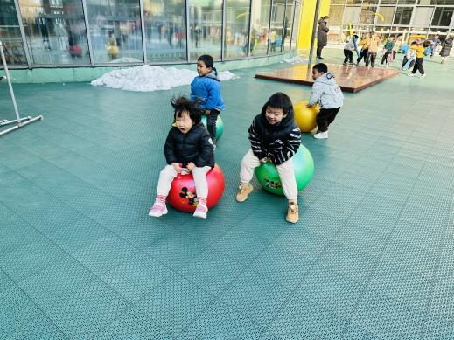

我们在玩羊角球 我在踢皮球

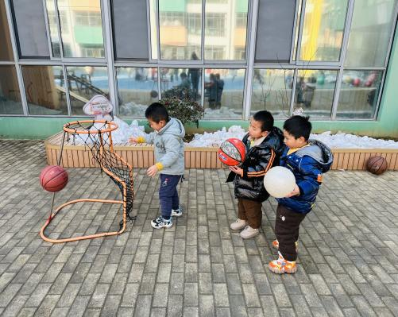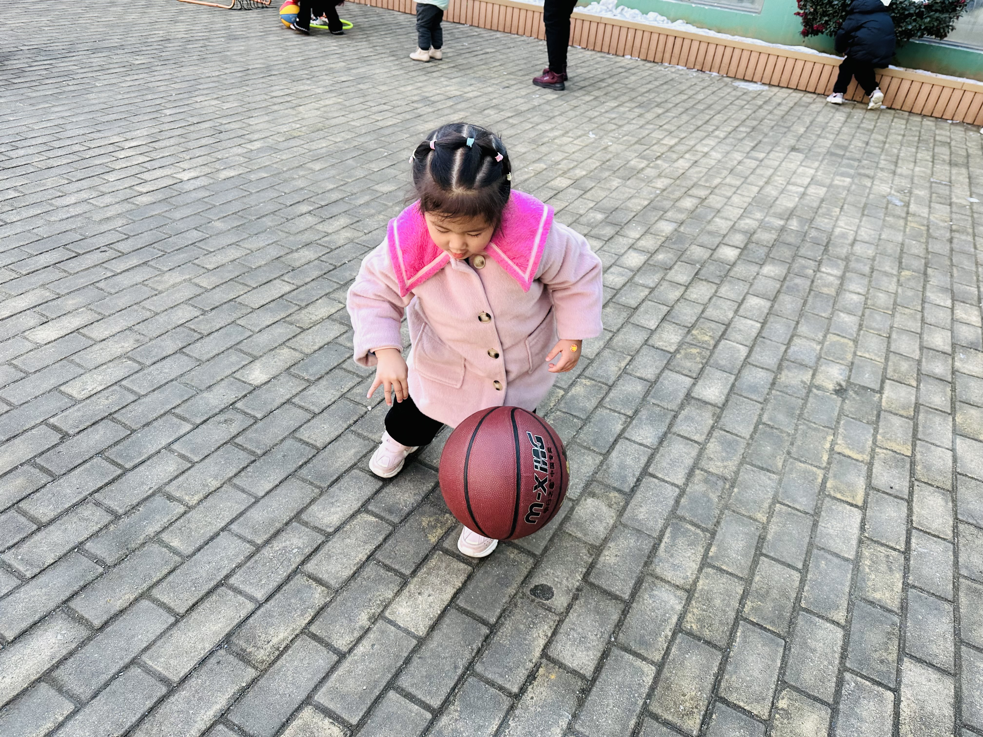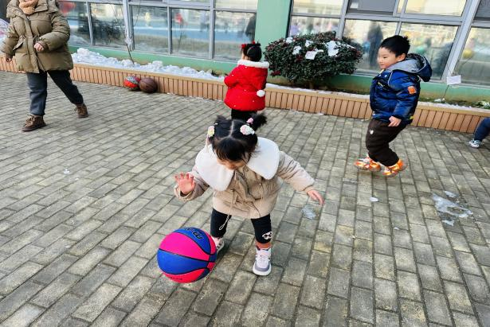

我们在拍皮球 我们在排队投球

**五、午餐**

今天我们吃的是红豆饭、土豆牛肉、肉末炖白菜、鸡毛菜菌菇汤。

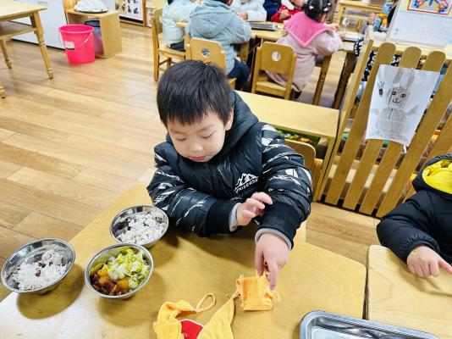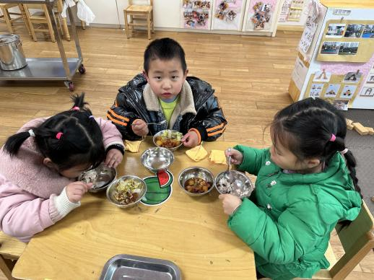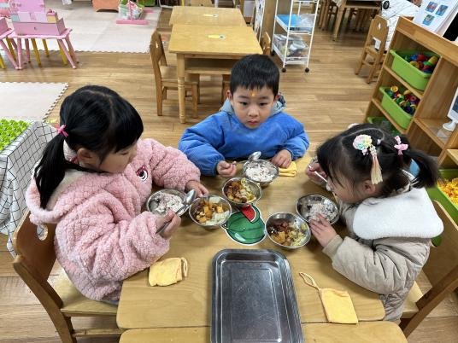

叠小毛巾 开始吃饭啦！ 一口饭一口菜

**六、家园配合**

1.近期气温变化大，家长们给孩子穿适宜的衣服，材质要轻薄保暖，一定要便于孩子上厕所，以免孩子来不及而尿裤子。有的衣服虽然厚但不保暖，导致孩子很臃肿行动不便。

2.目前是传染病高发季节，所以家长们在家一定要多关注孩子的各项身体体征，引导幼儿养成良好的生活作息习惯及卫生习惯，作息最好和幼儿园同步；增强体育锻炼，晚饭后可以适当消食，膳食均衡，尤其是孩子不爱吃的蔬菜更要鼓励、督促。如果感冒咳嗽严重，请休息好了再来，以免造成交叉感染。